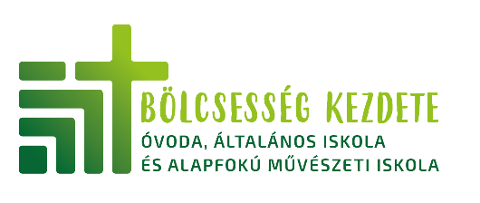

**(OM 040423/007)**

**Iskolai Munkaterv**

**a 2023/2024 tanévre**

*A boldog gyerek a helyes nevelés bizonyítéka. A tanár legnagyobb sikere, ha elmondhatja, a gyerekek úgy dolgoznak, mintha ő a világon se volna.*

*Maria Montessori*

Készítette: Jakab József tagintézmény-vezető

1. **Helyzetelemzés**

A tanévindítás diákadatai:

|  |  |  |  |  |  |  |  |  |
| --- | --- | --- | --- | --- | --- | --- | --- | --- |
|  | **osztály létszám** | **egyéni**  **munkarend** | **BTMN** | **SNI** | **HH**  **/HHH** | **bejáró** | **fiú/lány** | **számított**  **létszám** |
| **1. o.** | 17 | - |  | 1 |  | 16 | 8/9 | 18 |
| **2. o.** | 18 | 1  Németh Benedek | - | - | - | 17 | 12/6 | 18 |
| **3. o.** | 17 | 1  Donkó Fanni | 1 | 2 | - | 15 | 13/4 | 18 |
| **4. o.** | 17 | 1  Németh Lili | 3 | 1 | - | 13 | 8/9 | 18 |
| **5. o.** | 17 | - | 1 | 2 | 1 | 16 | 11/6 | 19 |
| **6. o.** | 24 | - | 5 | 2 | 3 | 17 | 8/16 | 27 |
| **7. o.** | 15 | 1  Laky Tamás | - | 2 | - | 14 | 10/5 | 19 |
| **8. o.** | 7 | - | 2 | 2 | - | 5 | 4/3 | 9 |
| össz. | 132 | 4 | 12 | 13 | 4 | 113 | 74/58 | 146 |

Pedagógusaink:

Osztályfőnökök:

1. osztály: Elek Judit Bernadett

2. osztály: Csernák Judit

3. osztály: Jóföldi Tímea

4. osztály: Horváth-Gazdag Beatrix

5. osztály: Pisákné Nagy Nikolett

6. osztály: Horváth Balázs

7. osztály: Patona Zsuzsanna

8. osztály: Kurdiné Kövesdi Erika

További pedagógusaink:

Afangide Beáta: földrajz, vizuális kultúra, napközi

Bánhidi-Barna Judit: természettudomány, biológia, kémia, napközi

Balogh Árpád: fizika, digitális kultúra

Baloghné Horváth Terézia: napközi

Esküdt Zoltánné: napközi, technika és tervezés

Hanzel Ildikó: napközi

Jakab József: testnevelés

Kelemen Ágnes: gyógypedagógus, fejlesztőpedagógus

Kis-Pál Diána: 1. osztály tanítója, napközi

Mike József: Hit- és erkölcstan

Steinerné Tompos Andrea: angol, napközi

Szikra Péter: magyar nyelv és irodalom, testnevelés, napközi

Áttanító pedagógus:

Katona Zsolt: technika és tervezés

Utazó pedagógusok:

Ábrahám Róbert: gyógytestnevelés

Fülöp Zsófia: logopédia

Fábiánné Bárány Zsuzsanna: gyógypedagógia

Egyéb belső megbízások:

|  |  |
| --- | --- |
| Alsós munkaközösség vezetése | Csernák Judit |
| Felsős munkaközösség vezetése | Jakab József |
| Innovációs munkaközösség vezetése | Afangide Beáta |
| Diákönkormányzatot segítő tanár | Horváth Balázs |

Egyéb megbízások:

|  |  |
| --- | --- |
| Hitoktatók összefogása, hitéleti vezetés | Mike József |
| Gyakornok mentorálása | Jóföldi Tímea |
| Mérési feladatok elvégzése | Erdeiné Paróczi Mónika  Elek Judit |
| Iskolai Sportkör vezetése | Jakab József |
| Rendezvények szervezése | Patona Zsuzsanna |
| Média és kommunikáció | Szikra Péter |
| Iskola és ünnepélyek dekorációja | Afangide Beáta |
| Iskolai hirdetések faliújságon történő megjelenítése | Horváth Balázs |
| Vizsgaszervezés | Jakab József |
| Krétába adatfelvitel, rendszerkezelés | Csernák Judit |
| Kapcsolattartás a Szülői Szervezettel | Jakab József |
| Gyermek- és Ifjúságvédelmi felelős | Horváth-Gazdag Beatrix |
| Versenyszervezés | Kelemen Ágnes |
| Mentori tevékenység | Jóföldi Tímea |

A pedagógiai munkát segítő alkalmazottak:

Kántor László: informatikus

Erdeiné Paróczi Mónika: iskolatitkár, pedagógiai asszisztens

Fodorné Dan Gabriella: személyi asszisztens

Dan Tibor: pénzügyi ügyintéző

János Zsuzsanna: vezető takarítónő

Mérési eredmények:

A 2022. évi 6. 8. osztályban végzett Országos kompetenciamérés eredményei szerint matematikából az országos átlageredmény alatt, szövegértésből az országos eredmény körül teljesített iskolánk. A természettudomány eredménye megfelelő volt, a 8. osztályé jónak mondható, az angol mérési eredmények jelentősen elmaradnak az országos átlagtól.

A tanév kiemelt feladata a szaporodó digitális mérési feladatokra történő felkészítés mind a tanulók, mind a pedagógusok körében, valamint a mérési eredmények részletesebb hasznosítására felkészülés.

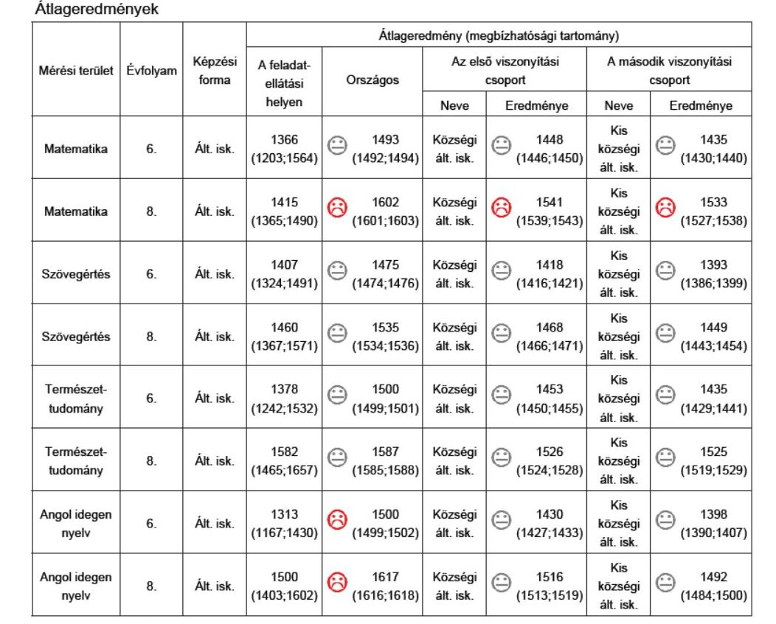

1. **Kiemelt feladatok a tanévben:**
2. Az előző tanév értékeléséből áthozott feladatok:

* munkaközösségek szerepének növelése
* egyéni fejlesztési tervek közös elkészítése és rendeltetésszerű használata
* délutáni foglalkozások, tanórák struktúrájának átdolgozása –
* a házi feladatok mennyiségének, minőségnek és szükségességének felülvizsgálata
* hospitálások, óralátogatások számának növelése
* bemutató órák tartása
* a nyílt napok eredményesebbé tétele
* a fogadóórák kihasználtságának növelése
* a diákok rendszeres tájékoztatása, a rendszeres iskolagyűlések visszavezetése
* a helyi szabályozások betartása, figyelembevétele mind a tanulók, mind a pedagógusok tekintetében
* külső és belső kommunikáció javítása
* új honlap felépítése
* az iskolában folyó munka és eredményei propagálása
* még több osztályprogram szervezése
* esetmegbeszélések számának növelése
* az óvoda – iskola kapcsolatának erősítése, együttműködés az óvónőkkel, közös szakmai nap

1. Oktatási célok, feladatok:

* Az egyéni fejlesztési tervek körültekintő elkészítése a gyógypedagógusok segítségével. A szakértői bizottság javaslatainak beépítése az egyéni fejlesztési tervekbe.
* Az új és a hagyományos tanulási módszerek, eljárások megfelelő ötvözése az oktatás színvonalának emelése érdekében. Élménypedagógiai, kooperatív technikák, játékosítás beépítése az oktatásunkba.
* Differenciált házi feladatok alkalmazása.
* Az intézmény kiemelt feladata a mérések eredményeinek vizsgálata, fejlesztési terv készítés a jobb eredmények elérése érdekében.
* A tantárgyi mérések az év elején – eredményét a munkaközösség dolgozza fel - Az év eleji felmérés nem kötelező, az év végi igen!
* A dolgozatok időben kijavítása /egy hétben lett meghatározva, egy héttel előtte bejelenteni/.

1. Nevelési célok, feladatok:

* A nevelés-oktatás egységének erősítése a tanórákon.
* A felelősi rendszer erősítése.
* Több dicséretet kapjanak a tanulók, fontos a pozitív megerősítés.
* Resztoratív sérelemkezelés alkalmazása.
* A pedagógusok motivációs bázisának szélesítése.
* A gyermek – szülő – pedagógus hármaskapcsolatot optimalizálni kell! A nevelést az iskola egyedül nem tudja felvállalni. /társadalom, szülői ház, kortárs csoportok, egyesületek/
* Szociometria készítése

4. Iskolairányítás, szervezetfejlesztés:

* Az új kollégák segítése.
* A gyakornok kolléga mentorálása, minősítő vizsgára felkészítése.
* A pedagógusok vegyenek részt minél több, a munkájuk során jól hasznosítható képzésen.
* A záradékok pontos használata.
* A nevelőtestület az intézmény legfontosabb döntéshozó szerve, ezt érvényesíteni kell.
* Pedagógus továbbképzés - POK honlapján kereshetnek képzéseket a kollégák – Kinek szükséges?

1. Egyéb:

* A feladatok arányos elosztása.
* Rendezvényeken, ünnepségeken való részvétel /óraadók is/.
* Tanulók részvétele tanévnyitón, tanévzárón – szankcionálás.
* Igényesség tanmenetekben, munkatervekben, beszámolókban.
* Hétindítás: iskolagyülés 2 hetente /alsó-felső külön/ - csoportos közösségfejlesztés.
* A munkaközösség által elfogadott füzetrendet érvényesítsük.
* Jegyzőkönyvek, feljegyzések készítése - Minden rendkívüli eseményről, fontos megbeszélésről feljegyzést kell készíteni.

1. **A 2023/2024-es tanév rendje:**

Első tanítási nap: 2023. szeptember 1.

Utolsó tanítási nap: 2024. június 21.

Tanítási napok száma: 180 nap

A tanítási év első féléve 2024. január 19-ig tart. Az iskola 2023. január 26-ig értesíti a szülőket az első félévben elért tanulmányi eredményekről.

Szünetek időtartama:

|  |  |
| --- | --- |
| **Megnevezés** | **Idő** |
| Őszi szünet | Szünet előtti utolsó tanítási nap: 2023. október 27. péntek  Szünet utáni első tanítási nap: 2023. november 6. hétfő |
| Téli szünet | Szünet előtti utolsó tanítási nap: 2023. december 21. csütörtök  Szünet utáni első tanítási nap: 2024. január 8. hétfő |
| Tavaszi szünet | Szünet előtti utolsó tanítási nap: 2024. március 27. szerda  Szünet utáni első tanítási nap: 2024. április 8. hétfő |

Tanítás nélküli munkanapok ideje, felhasználása:

A tanítási évben 4 munkanapot tanítás nélküli munkanapként használunk fel.

|  |  |  |
| --- | --- | --- |
| **Időpont** | **Program** | **Felelős** |
| 2023. október 27. | Pályaorientációs nap | munkaközösség-vezetők |
| 2024. március 27. | Belső pedagógus továbbképzés | Jakab József |
| 2024. május 17. | Közösségépítő kirándulás | Jakab József |
| 2024. június 17. | Diáknap | Horváth Balázs |

Az iskola a vele kapcsolatban álló óvodákat és az alapfokú művészeti iskolát tájékoztatja az iskolai tanítás nélküli munkanapok időpontjáról.

A tantestület értekezletei:

|  |  |  |  |
| --- | --- | --- | --- |
| **Értekezlet ideje** | **Jellege** | **Témája** | **Szervező** |
| 2023. augusztus 23. | Alakuló értekezlet | Tanév előkészítése | Jakab József |
| 2023. augusztus 30. | Tanévnyitó értekezlet | Munkaterv egyeztetése  Az év feladatainak kijelölése | Jakab József |
| 2023. augusztus 31. | Munkaközösségi értekezlet | A tanévkezdés aktuális kérdései | Csernák Judit  Jakab József |
| 2023. október 3. | Tantestületi értekezlet | Az elmúlt időszak tapasztalatai | Jakab József |
| 2023. november 7. | Tantestületi értekezlet  Munkaközösségi értekezlet | Az aktuális kérdések megvitatása  Munkaközösségi feladatok | Jakab József  Csernák Judit  Jakab József |
| 2023. december 5. | Tantestületi értekezlet | Az elmúlt időszak tapasztalatai | Jakab József |
| 2024. január 23. | Félévi osztályozó értekezlet | Tanulmányi eredmények értékelése | Csernák Judit  Jakab József |
| 2024. január 31. | Félévi értekezlet | Félévi munka értékelése | Jakab József |
| 2023. március 5. | Tantestületi értekezlet  Munkaközösségi értekezlet | A fontos pedagógiai feladatok megbeszélése  A következő időszak megtervezés | Jakab József  Csernák Judit  Jakab József |
| 2023. április 9. | Tantestületi értekezlet | Az elmúlt időszak tapasztalatai | Jakab József |
| 2023. május 7. | Tantestületi értekezlet | A tanévzáró időszak megtervezése | Jakab József |
| 2023. június 24. | Osztályozó értekezlet | Tanulmányi eredmények értékelése | Csernák Judit  Jakab József |
| 2023. június 28. | Tanévzáró tantestületi értekezlet | Az éves munka értékelése | Jakab József |

Szülői értekezletek, fogadóórák időpontjai:

|  |  |  |
| --- | --- | --- |
| **Értekezlet időpontja** | **Témája** | **Felelős** |
| 2023. szeptember 12. | Tájékoztatás a tanévről | Dan Tiborné  Jakab József  osztályfőnökök |
| 2023. október  (8. osztály) | Pályaválasztás  (SKIK képviselője vendégünk) | Kurdiné K. Erika  Szikra Péter |
| 2023. november 14. | Fogadóóra | tantestület |
| 2024. február 6. | Tájékoztatás a 2. félévről | Dan Tiborné  Jakab József  osztályfőnökök |
| 2024. április 23. | Fogadóóra | tantestület |
| 2024. június 5. | Leendő elsősök szüleinek tájékoztató | leendő 1. o. of. |

Az iskolai nyílt napok időpontjai:

|  |  |  |
| --- | --- | --- |
| 2023. november 9. | Nyílt nap általános iskolai tanulók szülei számára | Csernák Judit  Jakab József |
| 2023. december 14. | Iskolabemutatás leendő 1. o. gyermekek szüleinek, karácsonyi játszóház ovisainkkal | Horváth-Gazdag Beatrix |
| 2024. március 27. | Ismerkedés az 1. o. tanítónőkkel – óvodások és szülei az iskolában | Horváth-Gazdag Beatrix |

Színházi előadások időpontjai:

|  |  |  |  |
| --- | --- | --- | --- |
| **Időpont** | **Évfolyam** | **Előadás** | **Felelős** |
| még nem ismert | 1-8. évfolyam | 2 előadás a Csiky Gergely Színházban | Horváth-Gazdag Beatrix |
| még nem ismert | 1-8. évfolyam |  |  |

Iskolánk részt vesz a Lázár Ervin Programban. A programhoz kapcsolódó előadásokat a Kaposvári Tankerület szervezi, melynek időpontjai még nem ismertek. Kapcsolattartó és szervező munkatárs: Erdeiné Paróczi Mónika iskolatitkár

Iskolai ünnepek, megemlékezések, rendezvények:

|  |  |  |
| --- | --- | --- |
| **Időpont** | **Ünnepek, megemlékezések** | **Felelős** |
| 2023. október 6. | Az aradi vértanúk emléknapja | osztályfőnökök |
| 2023. október 20. | Nemzeti ünnep  1956-os forradalom és szabadságharc | rendezvényfelelős |
| 2023. november 22. | Hálaadó Est | Mike József |
| 2023. december 6. | Mikulás | szabadidő-felelős |
| 2023. december 19. | Iskolakarácsony | rendezvényfelelős |
| 2023. december 20. | Osztálykarácsony | osztályfőnökök |
| 2024. február 16. | Alsós „suli-buli” | szabadidő-felelős |
| 2024. február 16. | Felsős „suli-buli” | szabadidő-felelős |
| 2024. február 24. | Megemlékezés a kommunista és egyéb diktatúrák áldozatairól. | rendezvényfelelős |
| 2024. március 14. | Nemzeti ünnep  1848–49-es forradalom és szabadságharc | rendezvényfelelős |
| 2024. április 10. | Húsvéti missziós nap | Mike József |
| 2024. április 16. | A holokauszt áldozatainak emléknapja | osztályfőnökök |
| 2024. május 25. | Szülők napja – Családi nap | rendezvényfelelős |
| 2024. június 4. | A nemzeti összetartozás napja | osztályfőnökök |
| 2023. június 21. | Ballagás | Szikra Péter |
| 2022. június 26. | Tanévzáró ünnepély | Iskolavezetés |

Tanulmányok alatti vizsgák időpontjai:

Osztályozó vizsgák ideje: 2023.01.08-12. és 2023.06.10-14.

Javító vizsgák ideje: 2023. aug. 23-24.

Felelős: Jakab József

Mérések a tanév folyamán:

A **Digitális Országos Méréseke**t minden esetben az Oktatási Hivatal által meghatározott eljárásrend alapján és időszakban bonyolítjuk le. (matematika, szövegértés, idegen nyelv, természettudomány - 4-8. évfolyamokat érintő mérés)

**Pályaorientációs vizsgálat (POVI):** A vizsgálat eredménye visszajelzést ad a tanuló számára azokról a középfokú iskolai továbbtanulási lehetőségekről, amelyek meglévő képességei alapján számára javasolhatók. (8.o.)

**MAtalent mérés:** digitális matematikai tehetségmérés 5. évfolyamon. Az iskola az eredményes tanulók számára tehetséggondozást szervez.

**DIFER vizsgálat**: A tanuló eltérő ütemű fejlődéséből, fejlesztési szükségleteiből fakadó egyéni hátrányok csökkentése, továbbá az alapkészségek sikeres megalapozása és kibontakoztatása érdekében végzett vizsgálat az 1. osztályban.

**NETFIT mérés:** A tanulók fizikai állapotát és edzettségét felmérő vizsgálat. (5-8. o.)

**Belső mérések, vizsgálatok:**

* logopédiai vizsgálat az 1-2. évfolyamon (szakszolgálat munkatársa végzi), logopédiai fejlesztés épül rá
* egyéni és társas kompetenciák mérése – tanuló megismerést, nevelési céljaink elérését támogató mérés

A mérések előkészítése, mérési felület kezelése, szülők értesítése: Erdeiné Paróczi Mónika és Elek Judit Bernadett

Technikai lebonyolítás előkészítése: Kántor László

Pedagógusok, tanulók tájékoztatása, mentességi határozatok, mérések lezárása: Jakab József

A mérések vezetését a mérési folyamatban aktuálisan kijelölt pedagógusok végzik. Az országos kompetenciamérésen hiányzó tanulók számára minden esetben pótló mérést szervezünk.

A szociális kompetenciák mérése, feldolgozása, a ráépülő fejlesztési javaslat elkészítése az osztályfőnökök feladata.

Az országos mérési eredmények feldolgozásáért és publikálásáért felel: Jakab József

|  |  |  |  |
| --- | --- | --- | --- |
| **ŐSZI IDŐSZAK** | | | |
| logopédiai vizsgálat | 1.2. o. | helyi | 2023. szeptember |
| tehetségmérés (MAtalent) | 5. o. |  | 2023.09.13-14. |
| pályaorientációs mérés (POVI) | 8. o. | országos | 2023. 09.25.-10. 13. |
| DIFER mérés | 1. o. (ped. által megjelölt tan.) | országos | 2023. november |
| **TAVASZI IDŐSZAK** | | | |
| Egyéni és társas komp. mérése |  | helyi | 2024. január-február |
| NETFIT mérés | 5.6.7.8. o. | országos | 2024.01.09 - 05. 12. |
| szövegértés, matematika és természettudomány | 6.7.8. o. | országos  kimeneti | 2 nap |
| idegen nyelv | 6.7. 8. o. | országos  kimeneti |
| Történelem | 7. o. | próbamérés |

Tanulmányi versenyek

|  |  |  |
| --- | --- | --- |
| Legyél te is Polihisztor! csapatverseny | 2023. ősz | Afangide Beáta |
| Zrínyi Ilona Matematika Verseny | 2024. | Patona Zsuzsanna |
| Baptista Iskolák Országos Matematika Versenye | 2023. - őszétől | Patona Zsuzsanna |
| Kenguru Matematika Verseny | 2024. tavasz | Jóföldi Tímea |
| rajzversenyek aktuális meghirdetés szerint | folyamatos | Afangide Beáta |
| Simonyi Zsigmond Kárpát-medencei Helyesírási/ magyar nyelvi Verseny | 2024. tavasz | Szikra Péter |
| Vármegyei Kazinczy Szépkiejtési Verseny, helyi szavalóverseny | 2024. tavasz | alsós munkaközösség |
| Angol Szépkiejtési Verseny (körzeti) | 2024. tavasz | Steinerné T. Andrea |
| Sakk Diákolimpia | 2023. tavasz | Balogh Árpád |
| Országos Baptista Robotika Találkozó | 2024. május | Balogh Árpád |

…………………………………………….  
 tagintézmény-vezető

|  |  |
| --- | --- |
| Fenntartó véleményezte: |  |
| Szülői szervezet véleményezte: |  |
| A Diákönkormányzat véleményezte: |  |
| A nevelőtestület 2023. 08. 30-án  tartott értekezletén elfogadta: |  |

1. sz. melléklet: Belső ellenőrzési terv
2. sz. melléklet: Diáksportkör éves munkaterve
3. sz. melléklet: Alsós munkaközösség munkaterve
4. sz. melléklet: Felsős munkaközösség munkaterve
5. sz. melléklet: Az egészségügyi ellátás terve (védőnő)
6. sz. melléklet: Diákönkormányzat éves terve
7. sz. melléklet: Szülői Szervezet éves terve
8. sz. melléklet: Hitéleti munkaterv

**1. Melléklet:**

**Belső ellenőrzési terv**

1. Az ellenőrzés formái

* Óralátogatás
* Tanórán kívüli tevékenység
* Beszámoltatás
* Óramegbeszélés
* Értékelés

2. Ellenőrzésre jogosultak köre

* Az igazgató
* tagintézmény-vezető
* munkaközösség-vezetők
* a tantestület tagjai külön megbízás alapján.

3. A belső ellenőrzés területei

* Pedagógia
* Tanügyigazgatás
* Munkáltatói feladatok
* Egyéb

# **I. Pedagógia**

* Óralátogatás,
* dokumentumok ellenőrzése,
* az osztályfőnöki munka ellenőrzése,
* A tanulók magatartása,
* tanár-diák kapcsolat,
* rendezvények, ünnepségek,
* napközi, tanulószoba
* szakkör, diáksport,
* fejlesztés, felzárkóztatás, tehetséggondozás,
* tanulmányi- és sportversenyek,
* gyermekvédelem,
* továbbtanulás,
* beiskolázás,
* házirend betartása,
* tábor, kirándulás,
* DÖK tevékenység,
* fogadóórák, szülői értekezletek.

## **II. Tanügyigazgatás**

* A vezetői feladatok ellátása,
* naplók, anyakönyvek,
* házi feladat és dolgozatfüzetek,
* statisztika,
* mulasztások pontos jelölése, összesítése,
* beiratkozás,
* beiskolázás,
* vizsgák megszervezése,
* tanév rendje.

### **III. Egyéb**

* Ügyeleti munka,
* dekoráció (osztály, folyosó),
* munka-, és tűzvédelem,
* rendszeres orvosi ellátás megszervezése,
* balesetek megelőzése,
* az épület tisztasága.

|  |  |  |  |  |  |  |  |  |  |  |
| --- | --- | --- | --- | --- | --- | --- | --- | --- | --- | --- |
| **Az ellenőrzés területei** | **IX.** | **X.** | **XI.** | **XII.** | **I.** | **II.** | **III.** | **IV.** | **V.** | **VI.** |
| Tantermek, folyosók dekorálása | mkv, ig. |  |  | mkv. |  |  | mkv. |  | mkv. |  |
| Tanmenetek | ig. |  |  |  |  |  |  |  |  |  |
| Munkatervek |  | ig.. |  |  |  |  |  |  |  |  |
| Naplók | ig. | ig. | ig. | ig. | ig. | ig. | ig. | ig. | ig. | ig. |
| Törzslapok, bizonyítványok |  | ig. |  |  |  |  |  |  | ig. |  |
| Füzetek, dolgozatfüzetek vezetése, javítása |  | mkv. |  |  | mkv. |  |  |  | mkv. |  |
| Óralátogatások | folyamatos ig., mkv. | | | | | | | | | |
| Napközis foglalkozások |  | ig. |  |  | ig. |  |  |  | ig. |  |
| Szakkörök, diáksport |  | ig. |  |  | ig. |  |  |  | ig. |  |
| Új kollégák beilleszkedése | ig. mkv. | ig. mkv. |  |  |  |  |  |  |  |  |
| DÖK | ig. |  |  | ig. |  |  |  | ig. |  |  |
| Osztályfőnöki munka | mkv. |  |  | mkv, ig. |  |  | mkv. |  |  |  |
| A tanulók magatartása | folyamatos ig. mkv. | | | | | | | | | |
| Felzárkóztatás, korrepetálás, tehetséggondozás |  | ig. mkv. |  |  | mkv. ig. |  |  |  | mkv. |  |
| Gyermekvédelmi munka |  | ig. |  |  | ig. |  |  | ig. |  |  |
| Szülői értekezlet, fogadóóra | ig. |  |  |  |  | ig. |  |  |  |  |
| Továbbtanulások előkészítése |  |  | mkv. | mkv. | ig. |  |  |  |  |  |
| Rendezvények, ünnepek | folyamatos ig. | | | | | | | | | |
| Tanulmányi- és sportversenyek |  | ig. |  |  |  |  |  | ig. |  |  |
| Tábor, kirándulás |  |  |  |  |  |  |  | ig. |  | ig. |
| Statisztikai adatok |  | ig. |  |  |  |  |  |  |  |  |
| A vezetői feladatok ellátása |  |  |  |  | ig. |  |  |  |  | ig. |
| A vizsgák megszervezése |  |  |  |  | mkv. ig. |  |  |  | ig. | mkv. ig. |
| A munkaidő pontos betartása | folyamatos ig. | | | | | | | | | |
| Ügyeleti munka | ig. |  | ig. |  | ig. |  |  | ig. |  |  |
| A munkaköri leírásban foglaltak betartása | ig. |  |  |  | ig. |  |  |  | ig. |  |